이 력 서

1. 기초 자료
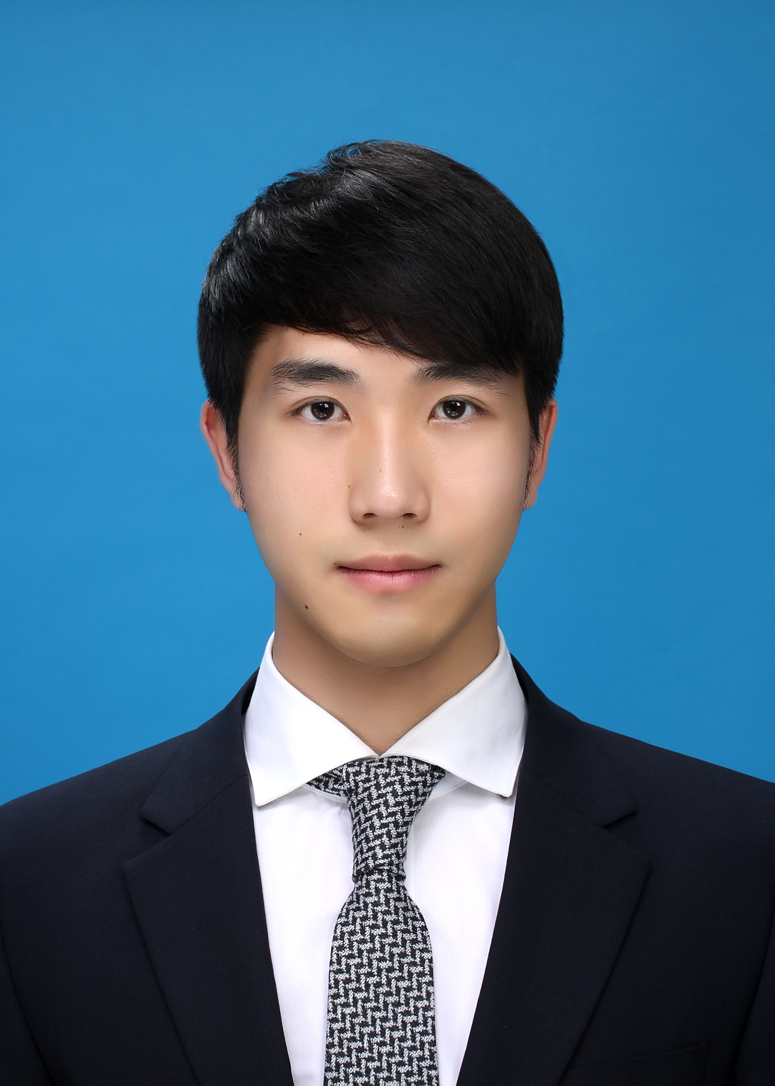 | 성 명 | 한 글 |  | 유 기 성 (劉基城) |  |  | 성 별 | 남성(M)
 | 성 명 | 영 문 |  | Yoo Kiseong |  |  | 연 령 | 만 25 세
 | 주민등록번호 |  |  | 931120 - 1****** |  |  | 생년월일 | 1993. 11. 20
현 주 소 | 서울시 송파구 양재대로 1218, 227동 503호 (방이동, 올림픽선수촌아파트)
연 락 처 | 전화번호 |  | 02-0000-0000 |  | E-mail | keesung0705@gmail.com
연 락 처 | 휴 대 폰 |  | 010-8297-9004 |  | Homepage | .

2. 신상 자료
신체사항 | 신 장 | 176 | 체 중 | 70 | 시 력 | 좌 :  우 : |  | 혈액형 | RH+ A | 결 혼 | 미혼
가족관계 | 양가 부모님, 1남 1녀 중 첫째 |  |  |  | 주거형태 |  | 동거, 세대주 아님
병역구분 | 공군 |  |  |  | 면제사유 |  | .
군 필 | 만기제대 |  |  |  | 계 급 |  | 병장 |  | 복무기간 | 12.10 ~ 14.10
종 교 | . |  |  |  | 취 미 |  | . |  | 특 기 | .

3. 가족 사항
관 계 | 성 명 | 연 령 | 최종 학력 | 근 무 처 | 직 위 | 동거 여부
아버지 | 유희상 | 56 | 대학교 졸업 | (주)시공간 | 대표이사 | 예
어머니 | 표경미 | 49 | 대학교 졸업 | 한국건강보험협회 | 사원 | 예
여동생 | 유정윤 | 23 | 대학교 재학중 | 서울시 교육청 | 사원 | 예

4. 학력 사항
기 간 | 출신 학교 | 전 공 | 소재지 | 기 타
2009. 03 ~ 2012. 02 | 서울보성고 | 인문계 | 서울
2012. 03 ~ 2019. 02 | 한국외국어대학교 | 컴퓨터공학과 | 경기 | 이중전공

5. 희망 취업 조건
직 종 | 지원 분야 | 급 여
개발 부문 | 클라우드 솔루션 / 서비스 개발 부문 | 신입
엔지니어 부문 | 클라우드 시스템 엔지니어 부문 | 신입

6. 제목
항 목 | 내 용

위 기술한 내용에 거짓이 없음을 맹세하며

후에 거짓임이 밝혀질 경우 처벌을 감수할 것입니다.

2019 년 1 월 4 일

유 기 성 (인)

